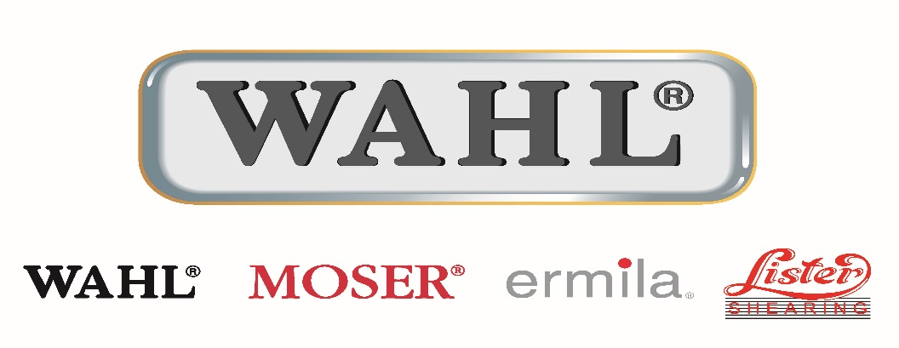

A dinamikusan fejlődő mosonmagyaróvári WAHL HUNGÁRIA KFT., amely hajnyírók gyártásával foglalkozik keres
1 fő Gépészmérnököt.
Leendő munkatársunk feladatai:
- Napi termelés támogatása, a gyártás folyamatosságának biztosítása
- Gyártási terület szakmai támogatása, koordinálása
- Meglévő gyártó berendezések és gyártási folyamatok fejlesztése
- Műszaki és gyártási problémák elemzése
- Gyártási hatékonyság növelése, folyamatoptimalizálás
- Gyártási, karbantartási és műszaki dokumentumok készítése és aktualizálása
- Termékek gyártási adatainak karbantartása vállalatirányítási rendszerben
- Változások beépítése a gyártási folyamatba
- Új termék bevezetésének felügyelete, vezetése
- Értékáram tervezés, Layout karbantartás, fejlesztés
- Új gyártóberendezések beszerzése és felügyelete
Elvárásaink:
- Szakirányú végzettség
- Minimum 2-3 éves szakmai tapasztalat
- LEAN ismeretek
- Kommunikációs szintű angol nyelvtudás
- Önálló munkavégzésre való hajlandóság, terhelhetőség
- Rugalmasság, motiváltság
- Problémamegoldó gondolkodásmód, nagyfokú önállóság
- Határozottság, csapatmunkára való képesség
- Felhasználó szintű számítógépes ismeretek (Ms-Office)
- Eszköz és gép beszerzési tapasztalat
Amit nyújtunk:
- biztos és hosszú távú munkalehetőség
- 13. és 14. havi bérezés
- Cafeteria rendszer
- útiköltség támogatás
Amennyiben hirdetésünk felkeltette érdeklődését, kérjük, juttassa el fényképpel ellátott önéletrajzát a Wahl Hungária Kft., 9200 Mosonmagyaróvár, Barátság u. 2. vagy az hr@wahl.hu e-mail címre.

Család | Kihívások | Csapatmunka | Elkötelezettség | Közösség | Rugalmasság

